**HISTERIA DE LOS SISTEMAS NUMERICOS**

**ANDRES YAMIL ORJUELA HENAO**

**INGENIERIA DE SISTEMAS, INSTITUTO DE EDUCACION SUPERIOR,**

**LOGICA DE PROGRAMACION**

**INGENIERO. JORGE LEONARDO CASTRO ARANA**

**03 DE SEPTIEMBRE DE 2024**

**HISTERIA DE LOS SISTEMAS NUMERICOS**

A lo largo de la historia, las civilizaciones han ido utilizando distintos sistemas numéricos de los cuáles aún quedan vestigios, como es el caso de los números romanos o el sexagesimal babilónico.

Nuestro sistema de numeración actual es el sistema decimal y posicional**,**nacido en la India en el 5 a.C. Este sistema recorrió Europa hasta llegar a España en el siglo X con su entrada por Córdoba.

Se dice de él que es posicional, ya que el valor de una cifra depende del lugar que ocupe. También es decimal, dado que diez unidades de un determinado orden equivalen a una unidad del orden superior.

Se trata de uno de los sistemas más antiguos y básicos, ya que se [utilizan los 10 dedos de la mano](https://www.bbc.com/mundo/noticias/2012/07/120706_dedos_contar_lp).

El hombre ha necesitado mesurar los elementos de su entorno por conveniencia, aunque no somos la única especie, ya que algunos animales han desarrollado la capacidad adaptativa de competencia numérica, ha sido una capacidad clave para la evolución de las diferentes especies, pero nosotros al tener un mayor desarrollo, logramos no solo la competencia de identificar magnitudes, sino la capacidad de abstraer esos conceptos y simbolizarlos. Los primeros indicios de simbolización fueron en chas de arcilla que datan de aproximadamente 10,000 años en el Oriente Próximo donde por medio de marcas iban contabilizando diferentes actividades, desde objetos sencillos y en algunos casos especulan que incluso registros de las estrellas, un caso peculiar de hecho es anterior a las chas de arcilla, encontraron en la antigua Checoslovaquia (antes de separarse) un hueso con aproximadamente 30,000 años con 57 marcas dispuestas en once grupos de cinco con dos sueltas, esto es dos veces 28, de modo que podrá ser un registro lunar, pero solo es una especulación, pero el hecho es que estas marcas fueron hechas deliberadamente, aunque también podrán haberse hecho de manera recreativa .

En el año 3000 a.c los sumerios habían desarrollado una forma de escritura cuneiforme y posteriormente en Babilonia alcanzo una gran importancia, de hecho, se han extraído mas de 1 millón de tablillas de las arenas de Mesopotamia, pero va más allá de un sistema de conteo, fu el inicio de la base 60, los babilonios fue una cultura en extremo interesante para las matemáticas, de hecho, ya podan resolver problemas que implicaran ecuaciones cuadráticas, pero no es el tema que tocamos aquí.

**Los sistemas numéricos de Occidente**

Los primeros números datan del 7.000 a.C., durante la época egipcia.En tiempos de la primera dinastía, los egipcios contaban con la escritura jeroglífica, cuyos símbolos intentaban representar un número o una idea. Más tarde, desarrollaron un sistema de conteo de base decimal cuyo método se basaba en agrupar los elementos de diez en diez y cada grupo era asignado bajo un símbolo distinto.

La civilización egipcia usaba las matemáticas para la administración estatal – para calcular los impuestos-, en la construcción de sus templos e incluso en el comercio o la geometría -por ejemplo, cuando calculaban el área de sus cultivos-.

Hacia el 4.000 a.C. el sudeste mesopotámico fue ocupado por los sumerios, uno de los primeros pueblos civilizados que posteriormente sería dominado por otras civilizaciones como la babilónica, considerada una de las primeras en contribuir al desarrollo de las matemáticas. Su numeración era sexagesimal – con base 60 -, un tipo de sistema muy complejo por su gran cantidad de numerales. Actualmente, este sistema se utiliza para [medir el tiempo](https://hipertextual.com/2014/10/sistema-sexagesimal) (horas, minutos y segundos).

Más tarde los griegos sirvieron como nexo transmisor de cultura hacia los pueblos occidentales. Cogieron de ejemplo la numeración con base diez de los egipcios y desarrollaron su sistema numérico por el 600 a.C. denominado ‘ático’, el cual utilizaba de forma literal letras del alfabeto como símbolos para representar números. A pesar de todo, este sistema fue poco flexible y les impidió avanzar en el ámbito matemático.

Entonces cobra importancia uno de los sistemas más conocidos hoy en día y del que más restos queda actualmente: el sistema romano, mucho más sencillo, ya que a cada signo o letra se le atribuía una cifra.

Los egipcios por su parte tenían una notación menos so estocada, pero económica en términos de símbolos, también introdujeron fracciones con el ojo de Horus su periodo estuvo entre 3150 años y el año 31 de nuestra era, aunque eran excelentes constructores, su desarrollo matemático fue bastante más limitado

**Los números viajan a Oriente**

Ya en el año 570 a.C., los hindúes crearon un práctico sistema de notación numérica en el que el valor de una cifra era igual a su posición.

Por su parte, la civilización china creó su propio sistema, un híbrido que combinaba el principio de base diez y tenía en cuenta el orden de escritura (vertical y horizontal). Planteó hasta trece ideogramas que representaban la decena, centena, millar, etc.

Los árabes mantuvieron contacto con diferentes culturas como la hindú, la griega o la egipcia. A pesar de que el sistema numérico actual se denomine ‘arábigo’, este no fue inventado por ellos, si no por los hindúes, pero gracias a la civilización árabe se fue introduciendo lentamente en Europa hasta que reemplazó a los números romanos.

A los griegos en el estudio de las matemáticas le sucedieron los hindúes, que recibieron su influencia directa, posteriormente cuando fueron dominados por los árabes en el 632 d.C. tomaron y mejoraron los símbolos numéricos de los hindúes lo mismo que la notación posicional.

**CIVILIZACIÓN HINDÚ.** Los hindúes dominaron por completo el [arte](https://www.monografias.com/Arte_y_Cultura) de contar,  
en su poema épico del Mahabarata se cita la no despreciable cifra de 24 x 1040 que representa el número de divinidades existentes.17 Los hindúes desarrollaron por el año 570 a.C. un práctico sistema de notación numérico al utilizar el principio posicional de las cifras en sus operaciones matemáticas.

La importancia de este método incide en que la posición del dígito o cifra numérica es significativa. Mediante este sistema es posible escribir cualquier número usando  
tan solo diez (10) dígitos, o sea que es un sistema de numeración de base diez o decimal. Ver Figura No. 9. Los hindúes eran hábiles matemáticos, estos resolvieron un gran problema al inventar el símbolo del cero (0) denominándolo suya, las cifras utilizadas por  
los hindúes se convirtieron en las cifras que se utilizan actualmente

**América y el sistema numérico maya**

La civilización maya es conocida por su impresionante legado y precisos cálculos sobre la posición del sol y los astros. Entre el 400 y 300 a.C. desarrollaron un avanzado sistema numérico. Aunque era similar al romano, fue superior en muchos aspectos: reconocían el cero y utilizan base vigesimal posicional. Representaban los números del 1 al 19 mediante puntos y barras consecutivas verticales, es decir, cada número se representaba con un punto y se podía repetir hasta cuatro veces para así obtener el número cuatro; el cinco se conseguía mediante una raya horizontal al que se le iban añadiendo puntos hasta llegar al nueve y así consecutivamente.

Todas las civilizaciones aportaron su granito en el viaje numérico hasta llegar a lo que hoy en día conocemos como sistema decimal arábigo.

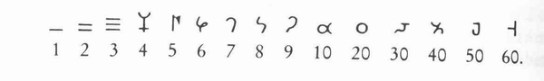

**CIVILIZACIÓN**[CHINA](https://www.monografias.com/trabajos13/cultchin/cultchin.shtml)**.-** El pueblo chino también invento su propio sistema de numeración hacia el año 1500 a. C., era un sistema híbrido que combinaba el principio aditivo con el multiplicativo en base diez, y se debía tener en cuenta el orden de escritura, ya fuera vertical (abajo hacia arriba) u horizontal (de izquierda a derecha). Emplea una serie de trece ideogramas hasta la decena, centena, millar y decena de millar, utilizando combinaciones que se combinaban entre si hasta obtener la cifra.

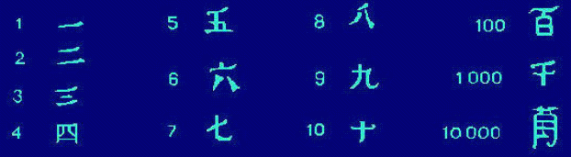

**CIVILIZACIÓN ÁRABE**.- La civilización árabe sostuvo contactos culturales con los hindúes, los griegos del Imperio Bizantino y los egipcios, donde adquirieron el  
[conocimiento](https://www.monografias.com/trabajos/epistemologia2/epistemologia2.shtml) por medio de las traducciones de las grandes obras de Euclides, Ptolomeo, [Arquímedes](https://www.monografias.com/trabajos32/pascal-arquimedes-bernoulli/pascal-arquimedes-bernoulli.shtml), [Aristóteles](https://www.monografias.com/trabajos5/aristo/aristo.shtml), Diofanto, etc. al idioma árabe. El sistema numérico actual (llamado arábigo) no fue inventado por los árabes, sino por los hindúes, ellos recogieron este gran conocimiento y lo introdujeron en [Europa](https://www.monografias.com/trabajos10/geogeur/geogeur.shtml), al cero lo llamaron céfer, que en el idioma árabe significa Este nuevo sistema de numeración muy lentamente fue llegando a occidente reemplazando a los números romanos, que dominaron por  
muchos siglos. Aunque el primer manuscrito europeo que utilizó los numerales árabes data del año 976 d.C., ya en el año 1500 d.C. la aritmética explicaba el sistema de numeración arábigo con todo lujo de detalles.

https://www.monografias.com/trabajos38/origen-numeros/Image8945.gif

## *SISTEMAS DE NUMERACIÓN AMERICANOS.*

En el continente americano descollaron dos grandes civilizaciones localizadas en  
[América](https://www.monografias.com/trabajos15/bloques-economicos-america/bloques-economicos-america.shtml) del norte y central, las culturas Azteca y Maya. Fueron cultores del estudio de la [astronomía](https://www.monografias.com/trabajos16/nicolas-copernico/nicolas-copernico.shtml), realizando grandes y precisos cálculos de la posición del sol y los astros, en  
las matemáticas [los Mayas](https://www.monografias.com/trabajos10/maya/maya.shtml) dejaron un legado de conocimiento que solamente se conoció con las exploraciones arqueológicas adelantadas en el siglo XX.

**CIVILIZACIÓN MAYA.-** Los [Mayas](https://www.monografias.com/trabajos10/maya/maya.shtml) habían desarrollado una floreciente civilización en  
América central, practicaban el comercio y la agricultura por medio de las observaciones solares, teniendo un avanzado sistema numérico en uso por los años 400 – 300 a.C., su sistema tiene alguna semejanza con el romano aunque en algunos aspectos es superior. Conocieron el cero y su sistema de numeración es de base veinte o vigesimal pero  
posicional, utilizaban el cinco como base auxiliar.

https://www.monografias.com/trabajos38/origen-numeros/Image8946.gif

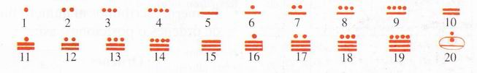

Los números de 1 uno al diecinueve se representaban por medio de puntos y barras consecutivas verticales, el número uno era representado por un punto, los puntos se repetían hasta cuatro veces para obtener el cuatro, el cinco era una raya horizontal que le se iban añadiendo puntos hasta llegar al nueve. Las barras se podían repetir hasta tres veces en combinación de los puntos, hasta llegar al diecinueve. Este sistema numérico se interpretaba de abajo hacia arriba,

El cero se representaba por un ojo o una concha semicerrada con un punto adentro, para los números superiores al diecinueve aplicaban su sistema posicional de las cifras, con progresiones de veinte en veinte de abajo hacia arriba, (200 – 201 – 202 –203…), con las cuales se podían realizar operaciones de diverso orden. Se citan a continuación algunos ejemplos de aplicación del sistema de numeración maya:

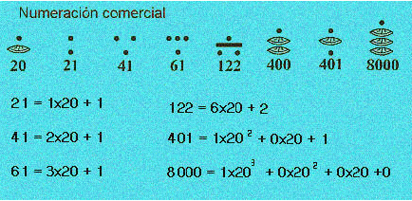

En los cómputos de tiempo y [observación](https://www.monografias.com/trabajos11/metcien/metcien.shtml#OBSERV) astronómica existía variación en la tercera posición, no se utilizaba la cifra 202 que era reemplazada por 20 x 18, con el objeto de obtener una mayor precisión en sus cálculos22. Se citan a continuación algunos ejemplos de aplicación del sistema de numeración maya:23

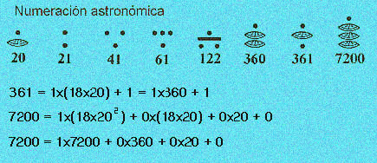

## *SISTEMA DE NUMERACIÓN DECIMAL.*

Leonardo de Pisa fue uno de los primeros en introducir este nuevo sistema de  
numeración en Europa hacia el siglo VIII d. C., en la Figura No. 13 se representa un manuscrito [español](https://www.monografias.com/trabajos5/oriespa/oriespa.shtml), fechado en 976 d. C., donde aparecen las nuevas cifras numéricas indo-arábigas.

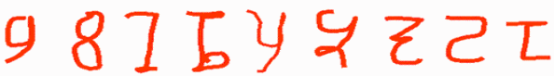

La numeración hace parte de la Aritmética para expresar de manera hablada y escrita los números, el número es una abstracción para describir la cantidad de un conjunto. Las cifras o guarismos son los signos que se emplean en un sistema para representar los números,  
las cifras empleadas son llamadas arábigas y están compuestas por diez cifras, desde el cero (0) que se le llama cifra no significativa y a las demás cifras significativas, estos números han evolucionado a través de los siglos

Las reglas y convenciones que permiten expresar y escribir todos los números, constituye un sistema de numeración, se trata de un sistema decimal de base diez, en que cada cifra tiene un valor que depende del lugar que ocupa, o sea, que cada unidad de un determinado orden derecha a izquierda) representa un valor diez veces mayor que cada unidad del orden inmediatamente anterior situado a la derecha.

Lo mismo se aplica para las cifras decimales, se escriben estas a la derecha de las  
unidades simples y se separan de estas con una coma, de esta manera se constituyen ordenes sucesivos donde cada cifra representa un valor diez veces menor que cada unidad del orden inmediatamente anterior situado a la izquierda

Para escribir una cifra en este sistema se colocan las cifras una a continuación de las otras, conviniendo en que cada una exprese unidades del orden indicado por el lugar que ocupa  
contando de derecha a izquierda. Se da el siguiente ejemplo de interpretación posicional de una cifra en este sistema:

i) Expresar el número 42 875

42 785 donde las posiciones de las cifras son: 4 x 104 = 40 000 Decenas de mil

2 x 103 = 2 000 Unidades de mil

7 x 102 = 700 Centenas

8 x 101 = 80 Decenas

5 x 100 = 5 Unidades

42 785

ii) Expresar el número 0,785

0,785 donde las posiciones de las cifras son: 0 x 100 = 0, Unidades enteras

7 x  
10-1 = 0,7 Décimas

8 x 10-2 = 0,08 Centésimas

5 x 10-3 = 0,005 Milésimas

